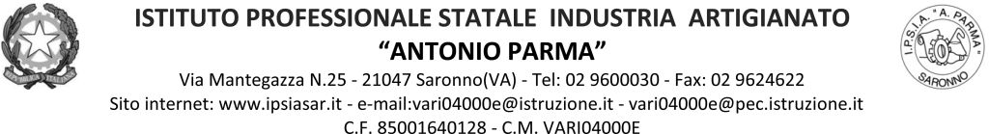

Circ.127 Saronno, 10/12/21

AGLI ALUNNI
AI DOCENTI
CLASSE 5BS

Oggetto: Assemblea di classe 5BS

Vista la richiesta degli studenti si autorizza lo svolgimento dell’assemblea di classe lunedì 13 dicembre dalle ore 8.10 alle ore 10.10 per discutere il seguente o.d.g.:

      - Problemi interni alla classe e proposte di risoluzione
      - problemi con gli insegnanti e proposte di risoluzione

IL DIRIGENTE SCOLASTICO
Prof. Alberto Ranco

